от 29.11.10
Без дыма и огня в новогодние праздники

Приближается Новый год и красавица-елка скоро займет свое почетное место на поистине всенародном празднике. Чтобы встреча Нового года не омрачалась таким несчастьем как пожар Управление по ЦАО Главного управления МЧС России по г. Москве напоминает Вам о необходимости соблюдения правил пожарной безопасности при проведении новогодних мероприятий.
Устанавливая елку нужно помнить, что она не должна препятствовать свободному выходу из помещения, ветки не должны соприкасаться со стенами и потолком. Располагать елку вблизи батарей отопления крайне опасно. Во время включения иллюминации нельзя полностью тушить свет в квартире.
Недопустимо украшать елку легкосгораемыми игрушками, обкладывать подставку под ней и ветки ватой, непропитанной огнезащитным составом, а также применять на елках зажженные свечи.
Иллюминация должна быть смонтирована в соответствии с требованиями Правил устройств электроустановок. Электропровода в новогодних гирляндах должны иметь надежную изоляцию. При признаках неисправности (запах жженой изоляции, искрение) ее нужно немедленно отключить. Не разрешайте детям в отсутствии взрослых самостоятельно включать иллюминацию на елке, а также не оставляйте включенную электрогирлянду на ночь.
Карнавальные костюмы из ваты, марли, бумаги должны быть пропитаны специальным огнезащитным составом.
В помещении и вблизи елки опасно применять пиротехнические изделия (бенгальские огни, петарды, хлопушки, ракеты).
Как ни жалко расставаться с лесной красавицей после окончания праздников, не рекомендуем держать долго елку в квартире. Высохшая хвоя представляет повышенную пожарную опасность. Искусственные елки, изготовленные из синтетических материалов, также пожароопасны и при горении выделяют токсичные вещества опасные для здоровья.
Какой новогодний праздник обходится без бенгальских огней, залпов праздничного фейерверка, горящих свечей.
Именно во время новогодних торжеств используется огромный арсенал различных пожароопасных пиротехнических средств, которыми просто завалены наши прилавки. Применение этих пиротехнических средств может привести не только к возникновению пожара, но, что еще страшнее к травмам и увечьям.
Главное управлением МЧС России по г. Москве считает необходимым дать несколько советов при использовании пиротехнической продукции.
Что нельзя делать:
- Устраивать салюты ближе 20 метров от жилых помещений и легковоспламеняющихся предметов, под низкими навесами и кронами деревьев;
- Носить подобного рода изделия в карманах;
- Держать фитиль во время поджигания около лица;
- Применять при сильном ветре;
- Направлять ракеты и фейерверки на людей;
- Бросать петарды под ноги;
- Нагибаться низко над зажженными фейерверками;
- Подходить ближе 15 метров к зажженным салютам и фейерверкам.
Поджигать фитиль нужно на расстоянии вытянутой руки. Горит он 3-5 секунд. Отлетевшую от фейерверка искру очень трудно потушить. Если она попадет на кожу – ожог обеспечен.
Эти элементарные правила помогут Вам не омрачить себе праздник, а может быть даже спасут жизнь.
Требуйте сертификат пожарной безопасности!

При покупке таких товаров как огнетушитель, ковры и ковровые покрытия, линолиумы, отделочные материалы, элетропровода, отдельные электроустановочные изделия, фейерверки и пр. необходимо требовать сертификаты соответствия пожарной безопасности на эти изделия.
Правомерность сертификата пожарной безопасности определяют:
- наличием регистрационного номера сертификата;
-срок действия сертификата пожарной безопасности;
-наличием, при сертификации партии продукции, помимо наименования, типа, модели и документа по которому производится выпуск продукции, а также иногда более подробные сведения о виде упаковки (тары) и ее количестве.
Кроме общих сведений сертификат пожарной безопасности должен отражать краткую информацию о подтверждении соответствия сертифицированной продукции установленным требованиям пожарной безопасности, сведения о заказчике проведения сертификации и изготовителе продукции (наименование предприятия, организации, юридический адрес, телефон, факс). Оттиск печати органа по сертификации, выдавшего сертификат пожарной безопасности.
Соблюдайте правила пожарной безопасности — наши советы позволят Вам избежать серьезных неприятностей.

Начальник 5 РОГПН
Управления по ЦАО
ГУ МЧС РФ по г.Москве
подполковник вн.сл. К.Н.Дьяков

ПАМЯТКА
о мерах пожарной безопасности при устройстве и проведении новогодней елки
Новогодние и Рождественские праздники - замечательное время для детей и взрослых. Почти в каждом доме устанавливают и украшают красавицу-елку. Для того, чтобы эти дни не были омрачены бедой, необходимо обратить особое внимание на соблюдение мер пожарной безопасности, которые очень просты.
Чтобы новогодние праздники не омрачились бедой, запомните эти простые правила:
1. Ёлка устанавливается на устойчивой подставке, подальше от отопительных приборов.
2. Для освещения елки необходимо использовать только исправные электрические гирлянды заводского изготовления.
Запрещается:
- украшать елку свечами, ватой, игрушками из бумаги и целлулоида;
- одевать маскарадные костюмы из марли, ваты, бумаги и картона;
- зажигать на елке и возле нее свечи, бенгальские огни, пользоваться хлопушками.
При установке елок необходимо учитывать следующие основные требования:
1. Установка елок и проведение новогодних мероприятий допускается в помещении не выше второго этажа, из которого должно быть не менее 2-х эвакуационных выходов непосредственно наружу.
2. Елку не следует устанавливать около выходов, в проходах. Заполнение помещений людьми сверх нормативного значения не допускается. Елка должна устанавливаться на устойчивом основании с таким расчетом, чтобы ветви не касались стен и потолка.
3. Помещение, где находится елка, должно быть обеспечено первичными средствами пожаротушения (огнетушители, песок, кошма).
4. Иллюминация должна быть смонтирована с соблюдением правил устройства электроустановок. На елке могут применяться электрогирлянды только заводского изготовления с последовательным включением лампочек напряжением до 12 В, мощность лампочек не должна превышать 25 Вт. На коробке с гирляндой должен стоять знак Росстандарта и знак Сертификации пожарной безопасности.
5. При отсутствии в помещении электрического освещения мероприятия у елки должны проводиться только в светлое время суток.
При проведении новогодней елки запрещается:
- одевать детей в костюмы из легкогорючих материалов;
- проводить огневые, покрасочные и другие пожароопасные работы;
- использовать ставни на окнах для затемнения помещений;
- уменьшать ширину проходов между рядами стульев и устанавливать в проходах дополнительные места;
- полностью гасить свет в помещении во время спектаклей и представлений.
Категорически запрещается пользоваться пиротехническими изделиями!
Для того, чтобы праздник не превратился в трагедию, необходимо строго соблюдать правила пожарной безопасности при организации и проведении новогодней елки.
ПАМЯТКА школьнику о действиях в случае возникновения пожара
1. При обнаружении признаков пожара сообщите об этом взрослым, позвоните по телефону 01 и назовите адрес, где вы находитесь.
2. Если Вы один в здании, и с Вами находятся младшие дети, успокойте их и выведите из здания.
3. При перемещении закройте двери в помещение, в котором произошел пожар.
4. Если комнаты задымлены, передвигайтесь к выходу ползком по полу, внизу над полом остается кислород.
5. Если огонь отрезал Вам путь к выходу, выйдете на балкон, откройте окно, разбейте стекло и зовите о помощи. В замкнутом помещении стучите в стены, пол, потолок, чтобы Вас услышали люди.
6. Если есть возможность, заполните ванну водой найдите трубку чтобы дышать и погрузитесь в воду.
7. В задымленном помещении дышите через ткань намоченную водой.
8. При загорании на Вас одежды не пытайтесь бежать (горение будет еще сильнее) снимите быстро с себя одежду, бросьте ее в безопасное место, потушите. Если одежду быстро снять невозможно, то обернитесь тканью (одеялом, покрывалом), или упадите на пол, землю и вращайтесь чтобы зажать пламя и затушить его. Так же можно потушить быстро одежду на другом человеке.
9. При пожаре в любом помещении, если Вы не можете выйти, не прячьтесь под сгораемые предметы, держитесь ближе к стенам, при обрушении это наиболее безопасное место.
10. В задымленном помещении реагируйте на окрики, не пугайтесь, дайте себя обнаружить и спасти.
Счастливого Вам Нового года!
Уважаемые родители!
Выполняйте эти элементарные правила пожарной безопасности и строго контролируйте поведение детей в дни зимних каникул!
Напоминаем, что в случае возникновения пожара в службу спасения можно позвонить по телефонам:
Единый городской телефон: 01 Телефон для сотовой связи: 112
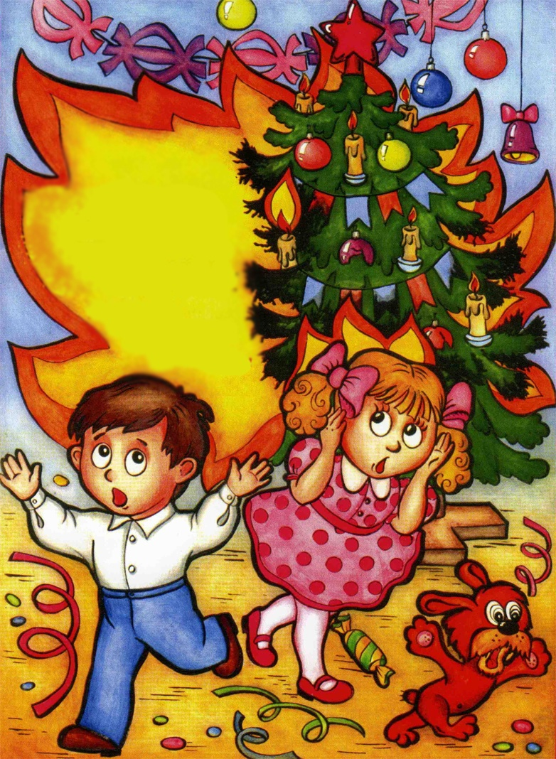
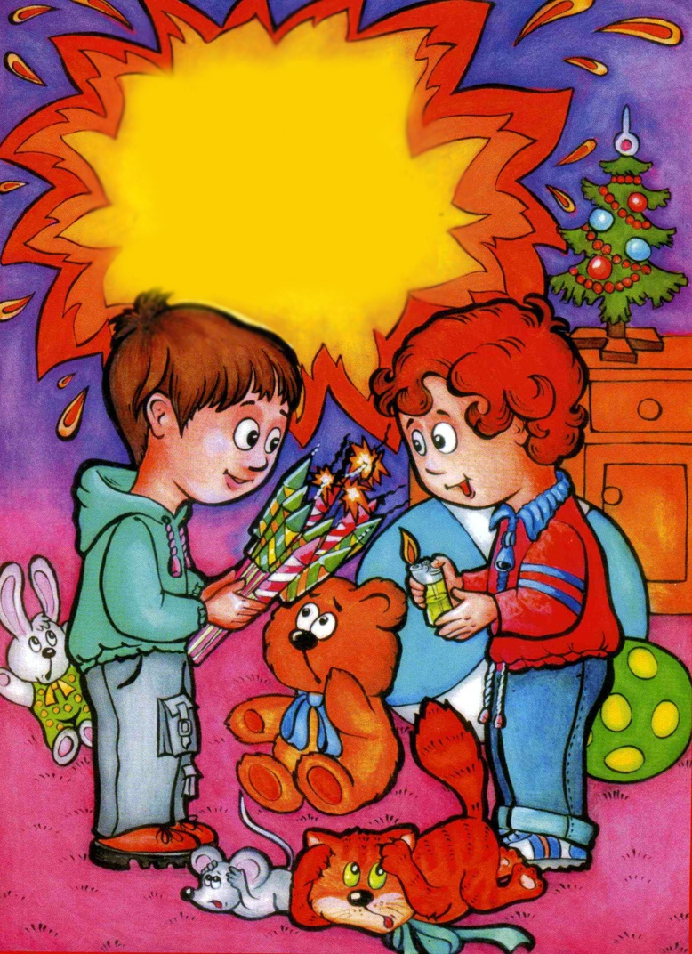

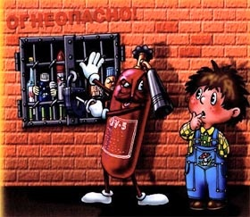

ТЕМА № 1 " Тайны огня. Огонь – друг, огонь- враг"
Огонь – одно из самых больших чудес природы, с которым человек познакомился на заре своего существования. Огонь защищает человека от животных, использовался для приготовления пищи, орудий труда, дарил ему тепло, свет. Люди научились добывать и сохранять огонь.
Миф о Прометее, который похитил с Олимпа огонь и принес его людям. Научив их пользоваться огнем, Прометей сделал людей сильными и независимыми от богов. За это Зевс приковал его к высокой стене. Выражение "Прометеев огонь" стало символом борьбы его со злом.
Огонь почитался как сила целительная и защищающая от болезней. При эпидемиях зажигали " свежий", не от огня, а добытый трением огонь и через него перепрыгивали, дабы защитить от мора. Через огонь прогоняли скот при эпидемиях.
Освоение огня оказало решающее влияние на развитие человечества. Именно огонь разорвал связь человека со стадной жизнью. Огонь заложил основу человеческого хозяйства.
Важным шагом в развитии первобытных людей стало использование огня для плавки металла. Применение пара для механической работы. От паровой машины до" огня" атомных реакторов.
В настоящее время трудно назвать область человеческой деятельности, где бы не использовался огонь прямо, либо через посредство его производного теплоносителя.
Огонь стал не только другом человека; вырвавшись из под контроля человека, он превращается в его недруга.
Пожар - это неконтролируемый процесс горения, сопровождающийся уничтожением материальных ценностей и создающий опасность для жизни людей.
ТЕМА № 2: "Безопасность в помещении"
Всем кажется, что дом – это самое надежное безопасное место. Но так ли это на самом деле?
Возможность несчастного случая чрезвычайно велика. В доме (квартире) находятся различные бытовые приборы, оборудование, горючие жидкости и источники тепла. Рассмотрим типичную квартиру, в которой при несоблюдении правил пожарной безопасности может возникнуть множество опасных ситуаций, ниже дан их перечень. Обсудите это с детьми, найдите правильные решения. Составьте классом список возможных нарушений правил пожарной безопасности в квартирах (список можно составить с помощью детских рисунков). Полученные материалы вывесить в классе в соответствующем месте для визуального запоминания.
Возможные опасности:
- спички оставленные на виду у детей;
- никто не следит за тостером;
- мусорное ведро переполнено;
- сковородка оставленная на плите ручкой над огнем;
- в доме остался маленький ребенок без присмотра;
- белье сушится над плиткой;
- оставленные без присмотра емкости с горючими жидкостями и химикатами;
- в пепельнице оставленные не затушенными окурки;
- изоляция электрошнуров на электробытовых приборах изношена
( повреждена);
- сушилка для посуды установлена над плитой;
- розетка и провод находятся рядом с прибором, являющимся источником тепла;
- электролампа накрыта тканью или бумагой;
- электрический кабель лежит посреди комнаты;
- занавеска находится близко от газовой (электрической) плиты;
- включенные электроприборы оставленные без присмотра;
- ребенок раскрывает металлическим предметом розетку;
- на елке горят свечи.
Основные правила поведения при пожаре
1. Обнаружив пожар, постарайтесь трезво оценить ситуацию, свои силы и найти себе помощников.
2. Прежде всего, вызовите пожарную охрану по телефону "01" или с помощью других аварийных служб.
3. В рискованных ситуациях не теряйте времени и силы на спасение имущества.
Главное любым способом спасайте себя и других людей, попавших в беду.
4. Позаботьтесь о спасении детей и престарелых. Уведите их подальше от места пожара, так как возможны взрывы газовых баллонов, бензобаков и быстрое распростра-нение огня.
5. Обязательно направить кого-нибудь на встречу пожарным подразделениям, чтобы дать им необходимую информацию (точный адрес, кратчайшие подъездные пути, что горит, есть ли там люди).
Если горит одежда на человеке.
Если на вас загорелась одежда, не вздумайте бежать, так как пламя разгорается еще сильнее. Постарайтесь быстро сбросить горящую одежду.
Вам повезло, если рядом любая лужа или сугроб снега – "ныряйте" туда. Если их нет, то падайте на землю и катайтесь, пока не собьете пламя. Последняя возможность накинуть на себя любую плотную ткань (пальто, одеяло и пр.), оставив при этом голову открытой, чтобы не задохнуться продуктами горения
Не пытайтесь снимать одежду с обожженных участков тела до обращения к врачу.
Пожар в квартире.
Две трети пожаров происходят в жилых домах и квартирах. И чаще всего из-за небрежного или неумелого обращения с огнем, особенно по причине курения " на нетрезвую голову". Нередко происходят пожары и от неисправных или оставленных без присмотра электроприборов.
Если у вас или у ваших соседей случился пожар, то главное сразу же вызвать пожарную охрану. Она прибудет в считанные минуты. И если у вас нет домашнего телефона, безвыходных ситуаций не бывает: сигнал бедствия можно подать из окна или балкона. Тем, кто прикован к постели можно поднять необычный шум (стучать по батарее или в пол и стены, бросить в окно или с балкона какие-то предметы и т. д.).
Загоревшийся бытовой электроприбор надо сначала обесточить, а потом позвонить по "01". По возможности покинуть квартиру через входную дверь. Очень важно не забыть при этом, плотно закрыть за собой дверь горящей комнаты это не даст распространиться огню по всей квартире. Если путь к входной двери отрезан огнем и дымом, спасайтесь через балкон. Балконную дверь обязательно закройте за собой. Можно перейти на нижний этаж с помощью балконного люка или к соседям по смежному балкону. Еще один путь спасения через окно. Уплотните дверь в комнату любыми тряпками или мебелью. Как только убедитесь, что ваш призыв о помощи услышан, ложитесь на пол, где меньше дыма и жара. Таким образом, можно продержаться около получаса.
Если горит входная дверь квартиры.
Не открывайте ее, иначе огонь войдет в квартиру. Дайте знать соседям, пусть они попытаются потушить дверь снаружи и вызовут пожарную охрану. В это время вам лучше всего поливать дверь водой изнутри.
Если горит балкон или лоджия.
Пожар на балконе опасен тем, что огонь может быстро перекинуться на верхние этажи или проникнуть в квартиру.
После сообщения о загорании в пожарную охрану попробуйте справиться с пламенем любыми подручными средствами. Если есть возможность, можно выбросить горящий предмет с балкона, но предварительно убедившись, что внизу никого нет.
Если потушить огонь не удалось, закрывайте балконную дверь, форточку и ждите приезда пожарных на улице.
В вашей семье есть маленькие дети? Всегда держите дверь на балкон закрытой, ребятишки очень любят пускать вниз огненные самолетики.
Если горит телевизор.
Во-первых, сразу выдерните вилку из розетки или обесточьте квартиру через электрощит.
Горящий телевизор выделяет множество токсичных веществ, поэтому сразу же выводите всех из помещения, в первую очередь детей и стариков. Накройте телевизор любой плотной тканью, чтобы прекратить доступ воздуха. Если это не поможет, то через отверстие в задней стенке залейте телевизор водой. При этом старайтесь находиться сбоку, так как может взорваться кинескоп.
Если вы не справляетесь с ситуацией, то покиньте квартиру и вызывайте пожарных. Только проверьте, закрыты ли все окна и форточки, иначе доступ свежего воздуха прибавит силы огню.
Если пожар в подъезде.
Ни за что не выходите в подъезд, поскольку дым очень токсичен, а горячий воздух может ожечь легкие. Прежде всего, звоните "01". Чрезвычайно опасно спускаться вниз по веревкам, простыням и водосточным трубам. И тем более не следует прыгать из окон.
Уплотните свою входную дверь мокрой тканью, чтобы в квартиру не проникал дым. Самое безопасное место на балконе или возле окна. К тому же здесь пожарные найдут вас быстрее. Только оденьтесь теплее, если на улице холодно и закройте за собой балконную дверь. Если вы случайно оказались в задымленном подъезде, не отчаивайтесь, двигайтесь к выходу, держась за стенки (перила нередко ведут в тупик). При этом как можно дольше задерживайте дыхание, а еще лучше защитить нос и рот шарфом или платком. Ни в коем случае не пользуйтесь лифтом, его в любое время могут отключить. Поскольку огонь и дым распространяются именно снизу вверх, особенно осторожными должны быть жители верхних этажей.
Помощь при ожогах.
Первым делом подставьте обожженное место под струю холодной воды. Когда боль утихнет, наложите сухую повязку. Ни в коем случае не смазывайте ожог ни жиром, ни маслом, ни кремом. До приезда врача дайте пострадавшему любое обезболивающее средство, напоите теплым чаем и укройте теплее. При шоке срочно дайте 20 капель настойки валерианы. При серьезных ожогах ваша единственная помощь пострадавшему завернуть его в чистую ткань и отправить в больницу.

ТЕМА № 3: "Главное – самообладание".
( Практические занятия по эвакуации).
Паника, растерянность, страх, необдуманность действий присущи человеку в период опасности. Наиболее тяжелыми бывают последствия, когда страх поражает панику.
Прятаться в шкафы, под кровать, бежать через горящие и задымленные помещения, выпрыгивать из окон - неправильный вариант действий. Правильные и умелые действия помогут сохранить свою жизнь и предотвратить распространение пожара.
Во всех случаях, независимо от размера пожара, и даже при обнаружении хотя бы признаков горения (дыма, запаха плавящейся резины) следует немедленно вызвать пожарную помощь по телефону "01". При вызове пожарной охраны по телефону необходимо четко назвать адрес, место возникновения огня, что горит и чему пожар угрожает, сообщить свою фамилию. О пожаре немедленно оповестить взрослых, соседей. Принять меры для эвакуации в безопасное место, в первую очередь детей младшего возраста. Эвакуацию следует начинать с того помещения, где начался пожар, а так же из помещений, которым угрожает опасность распространения огня. По возможности одновременно приступить к тушению пожара подручными средствами пожаротушения: огнетушитель, пожарный кран, песок, земля, вода, кошма, брезент или плотная ткань.
Пользоваться лифтом во время пожара запрещается. Если на лестничной клетке сильный дым или пламя, необходимо плотно закрыть дверь квартиры, заткнуть полотенцами или простынями все щели и отверстия, это предотвратит попадание дыма в комнату. Выйти на балкон или лоджию и перейти через переход в соседнюю не задымленную секцию или через люк спуститься по пожарной лестнице вниз. Если балкона или лоджии нет, нужно подойти к окну (если комната наполнена дымом, передвигаться надо ползком или пригибаясь к полу, так будет легче дышать, потому что дым поднимается вверх), открыть окно. Если окно не открывается, разбить его твердым предметом. Постараться привлечь внимание людей, которые могут вызвать пожарных. Они приезжают через несколько минут.
Предложите ученикам разработать свой план эвакуации из каждого помещения. Каждый ученик должен нарисовать план своей квартиры, дома, указав расположение мебели.
Они должны придумать план эвакуации из каждого помещения, условно обозначьте огонь в различных местах квартиры, дома и варьируйте количество находящихся там людей.
Практические занятия по обработке плана эвакуации из школы.
ТЕМА № 4: "Летний пожароопасный сезон".
Лес – одно из основных богатств России. Лесные пожары – это огромный вред для флоры и фауны, экономический ущерб для государства.
90% всех лесных пожаров происходит по вине человека. Причины пожара: непотушенный костер, брошенные не затушенные сигареты, спички, сжигание порубочных остатков и сухой травы, самовозгорание торфа. Основные трудности борьбы с лесными пожарами сводятся к проблемам: раннего обнаружения очага пожара, своевременной доставке сил и средств к месту пожара, дефицита огнетушащих веществ. Большая трудоемкость работ. Основные способы тушения: захлестывание, засыпка песком, землей. Опасность для людей, находящихся в горящем лесу. Контроль со стороны работников лесных пожарно-химических станций. Административные меры возлагаются за нарушения противопожарного режима в лесу.
ТЕМА № 5: " Чтобы елка приносила только радость"
Устройство новогодней елки связано с большой пожарной опасностью. Сама елка очень горюча, многие украшения тоже пожароопасные. Елка устанавливается вдали от штор, занавесей, стен, отопительных и нагревательных приборов. Елку крепят на прочной подставке с помощью приставки или в бочке (ведре) с песком, землей. Нельзя обкладывать елку ватой, не пропитанной огнезащитным составом. Этим же составом пропитывают марлю, легкие ткани, из которых изготавливают маскарадные костюмы. Ни в коем случае не допускается зажигать на елке свечи и бенгальские огни, вешать целлулоидные игрушки, обсыпать ее бертолетовой солью, пользоваться вблизи елки фейерверками, хлопушками и другими пиротехническими изделиями, а также полностью выключать свет в помещении.
Для иллюминации используют гирлянды только заводского изготовления, без каких-либо повреждений электропроводки. Не допускайте пересыхания елки. Помните, что хорошо высохшая елка горит как порох!

Люди огненной профессии.
Необходимость профессии пожарного, их готовность немедленно, в любое время прийти на помощь. Условия, в которых работает пожарный это высокая температура, дым, излучение, недостаток кислорода, плохая видимость. На пожарах возможны взрывы, обрушение конструкций, поражение электрическим током, загазованность ядовитыми сильнодействующими веществами, радиоактивное заражение, работа с пожарно-техническим вооружением в противогазах, спасение людей, материальных ценностей невозможны без крепкого физического здоровья. Для предотвращения паники людей, трезвой оценки ситуации, работы на высоте требуется психологическая устойчивость, смелость. Обязательность специальных знаний техники и тактики тушения пожаров. Для подготовки специалистов пожарного дела созданы и успешно действуют пожарно-технические училища.

Пиротехника ►
﻿
Стоит ли игра свеч?
В новогоднюю ночь в России только в результате пожаров погибают от 80 до 90 человек. Многолетняя практика показывает, что во время новогодних и рождественских праздников число пожаров значительно увеличивается. Среди прочих причин возникновения возгораний, главной все же остается "несоблюдение элементарных мер пожарной безопасности" при использовании пиротехнической продукции.
В канун Нового года на подмосковных рынках и в магазинах, в том числе и в Истринском районе, противопожарные службы МЧС России выявляют немалое количество гирлянд и елочных игрушек без сертификата соответствия и информации для потребителя на русском языке. Впрочем, принести в дом не и праздник, а беду способна отнюдь не только «паленая шутиха». Любые пиротехнические изделия (даже сертифицированные) потенциально опасны. Пользоваться ими следует с максимальной осторожностью.
- Год от года растет число увечий, термических ожогов, различных травм, нанесенных пиротехническими «игрушками» - рассказывает инспектор отдела государственного пожарного надзора по Истринскому району Анна Иванова. - Чтобы избежать неприятных последствий, предотвратить несчастный случай, необходимо помнить и неукоснительно соблюдать правила пожарной безопасности при эксплуатации пиротехники.
Приобретать пиротехнические изделия следует в специализированных магазинах и только при наличии сертификата соответствия на товар, информации об изготовителе и поставщике, инструкции по применению на русском языке. Если такой информации нет, значит, изделие не сертифицировано, а пользоваться им предельно опасно. Инструкция должна содержать сведения об условиях использования пиротехнического изделия, мерах предосторожности, сведения о сертификации и сроках годности товара (он, как правило, не превышает двух лет и продлению не подлежит).
При покупке пиротехники следует проверить, не нарушена ли упаковка и не повреждено ли само изделие (корпус, фитиль). Внимательно рассмотрите изделие. Аккуратная упаковка свидетельствует о заводском производстве петарды. Неровные клеевые соединения, криво вставленный фитиль - признаки подпольного производства. Также стоит узнать у продавца, имеется ли у него разрешение на реализацию пиротехнических изделий.
Покупая игрушки для елки - новогодние шары, мишуру - спрашивайте гигиенический сертификат. Обязательно требуйте у продавца сопроводительные документы; сертификат качества, аннотацию на русском языке, гарантийный талон, кассовый и товарный чеки. На всякий пожарный!
Запомните: торговля пиротехническими изделиями может производиться только в магазинах; продажа пиротехники несовершеннолетним разрешена только в присутствии родителей. Продажа петард и фейерверков в мелкорозничной торговой сети, на рынках, а также в магазинах, расположенных в зданиях, где находятся детские образовательные учреждения, а также в жилых домах строго запрещена!
Пиротехнические изделия должны храниться в металлических шкафах, установленных в помещениях, выгороженных противопожарными перегородками. Не допускается размещение указанных шкафов в подвальных помещениях. Места продажи и хранения пиротехнических изделий необходимо обеспечить первичными средствами пожаротушения. Строго запрещается хранение пиротехнических средств возле приборов отопления (газовых и электрических плит). Также, настоятельно не рекомендуется ношение петард, ракет и хлопушек в карманах брюк, рубашек и пиджаков – последствия подобной небрежности могут стоить вам слишком дорого!
Многие хлопушки, ракеты, петарды не предназначены для использования детьми до 18 лет. Запускать фейерверки, петарды, всевозможные ракеты, взрывать хлопушки, поджигать бенгальские огни детям нельзя! Не запускайте фейерверки, петарды, ракеты внутри помещений, с балконов и лоджий, вблизи жилых и хозяйственных построек, новогодних елок – это строго запрещается!

- Ваши действия даже при слабом запахе дыма

- необходимо вызвать пожарную охрану по телефону “01”
а также с различных операторов сотовой связи
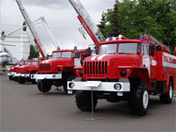 | Пользователям компании Би Лайн:  Звонить 112, дальше набирать – 1 (можно набирать – 001)  Звонок бесплатный, вы можете обратиться, даже если на счете кончились деньги.  Пользователям компании МТС:  Надо набирать вместо 01 – 010  Звонок бесплатный.  Пользователям компании Мегафон:  Звонить 112. Дальше набирать – 1 (можно набирать – 001)  Звонок бесплатный

